FACULDADE CATÓLICA DE BELÉM
CURSO: TEOLOGIA (6º SEMESTRE)
DISCPLINA: ESPANHOL
PROFESSORA: SELMA DA MATA
ALUNO(A): _____________________________________________

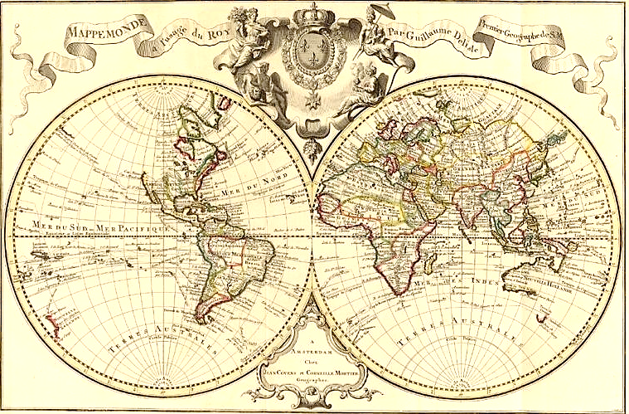
- Lectura e interpretación de texto:
“Yo tengo tantos hermanos
Que no los puedo contar
En nel valle, la montaña,
En la pampa y en el mar.

Cada cual con sus trabajos
Con la esperanza adelante,
Con los recuerdos detrás.
Yo tengo tantos hermanos
Que no los puedo contar.”

(“Los hermanos”, Atahualpa Yupanqui)

- En acuerdo con su compresión, retire del texto:

- Un verbo en el presente de indicativo y uno en el infinitivo.
_______________________________________________________________________

- Tres artículos con sus respectivos sustantivos.
________________________________________________________________________

- ¿De acuerdo con el texto, quién son los hermanos del autor?
_________________________________________________________________________

- Completa con el femenino de los adjetivos:

- italiano: ______________________
- francês: ______________________
- español: ______________________
- venezolano: ___________________
- brasileño: _____________________
- chino: ________________________

- Completa con el verbo pedido:
- Y tú, ¿cuándo ________________ para Santiago? (partir)
- Yo ___________________ jugo de naranja todas las mañanas. (beber)
- Él _________________ muy cerca dónde ______________. (trabajar/vivir)
- Los padres _______________ por el futuro de sus hijos. (temer)
- Siempre _______________ antes de dormir. Ya están acostumbrados. (leer)
- Mis hijos siempre ___________________ por las mañanas. (estudia)
- Lee con atención el texto y señala las respuestas para las cuestiones de 5 hasta 9.
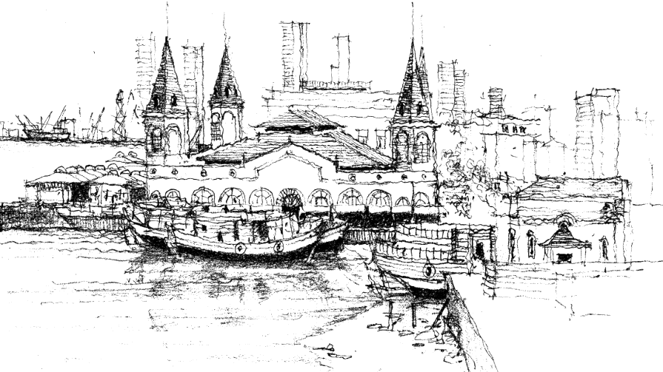
Belém do Pará es la capital del estado de Pará, situado en el norte de Brasil cerca de la desembocadura del Amazonas. Conocida como la “Metrópolis de la Amazonia” tiene una rica y variada historia desde su fundación hace 400años, pasando por rebeliones populares e indígenas reprimidas a sangre y fuego, y por la época de la fiebre del caucho cuando fue la primera ciudad de América Latina en tener luz eléctrica y su esplendor era tal que era conocida como el “París de los trópicos”. Esta rica historia, unida a la influencia indígena y africana, ha dejado vestigios que, junto a la exuberante selva amazónica que la circunda, hacen de Belén una ciudad muy violenta.
LO QUE MÁS NOS GUSTA: La comida. Un atardecer visto desde el río. Las zonas que se van restaurando. Que la orla fluvial se vaya reconquistando y se habran ventanas sobre el río.
LO QUE MENOS NOS GUSTA: La suciedad y un cierto abandono que la emparetan peligrosamente a Nueva Delhi. El Mangal das Garças, sus guarás descoloridos y su nevera para mariposas. El escaso interés oficial por el turismo y el transporte caótico.
COMO LLEGAR: Desaconsejable ir por carretera. Está perfectamente conectada con el resto del país por vía aérea. También se utiliza la vía fluvial desde Manaus o Santarém.
CUIDADO CON: La lluvia de la tarde. Todas las tardes a las tres suele caer una tromba de agua. Dura poco, pero acabarás chorreando si no te guareces. Como en toda gran ciudad brasileña, no debes descuidar la seguridad. En el Ver-O-Peso actúan carteristas y descuideros.
LUGARES FAVORITOS: Bosque Rodrigues Alves y Jardín Zoobotánico Emilio Goeldi, complexo Feliz Lusitania, Mercado de Ver-o-Peso, Estação das Docas, la Praça da República (en nun domingo por la mañana) e Icoaraci, con sus atracciones turísticas y la orilla del río.
(Texto adaptado)
- Una de las ventajas de la ciudad de Belém es/son:
- sus playas
- la comida
- su suciedad
- la seguridad
- los descuideros

- ¿Qué podrá ocurrir al caer la lluvia de la tarde en la ciudad?
- podrás quedarte enamorado
- podrás perder sus ropas
- podrás quedarte con ropas límpias
- podrás quedarte apasionado
- Podrás quedarte mojado

- Todas las palabras son sinónimas de “guarecer”, MENOS:
“…acabarás chorreando si no te guareces”
- mostrarse
- refugiarse
- ampararse
- resguardarse
- esconderse

- Todas las palabras demuestran el lado negativo de la ciudad, EXCEPTO:
- la suciedad
- la gente
- los carteristas
- los descuideros
- las carretas

- Para llegar a Belém es aconsejable:
- ir por carretera
- ir por las estradas
- ir por las aceras
- ir por aire
- ir por tierra

- Señala la alternativa que corresponde a la tercera persona del singular:
- yo
- nosotros
- él, ella, usted
- tú
- ella

